OGNJIČ (Calendula officinalis)

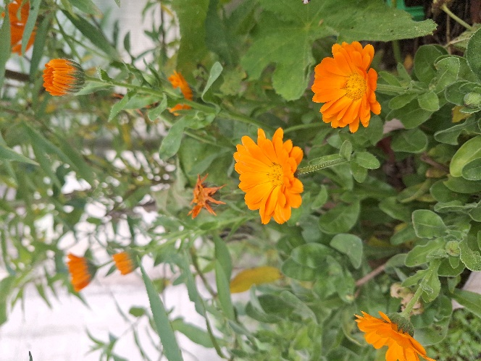

Vrtni ognjič je okrasna in zdravilna rastlina, ki jo gojimo na naših vrtovih. Gre za do 60 cm visoko enoletno rastlino z razvejanim, dlakavim in oglatim steblom. Listi so dolgi 5 do 12 cm in so podolgovati ter dlakavi. Na koncu vsake veje je 3 do 5 cm veliko koškasto socvetje, ki ga obdajata dve vrsti ovršnih listov. Socvetje tvorijo cevasti cvetovi v sredini in jezičasti cvetovi na obrobju. Cveti od junija do pozne jeseni.
Cvetovi ali socvetja vsebujejo flavonoide, karotene (likopen in lutein), ki jih je več v oranžnih cvetovih, in ksantofil (barvilo, ki ga je več v rumenih cvetovih). Ognjič vsebuje tudi 2 do 3 ml/kg eteričnih olj in triterpenske spojine. Med sestavinami so izolirali tudi različne saponine.

Ognjič je univerzalna rastlina za kožo in sluznice.

UPORABA MAZILA, MACERATA, TINKTURE IN ČAJA

Mazilo ali ognjičev macerat uporabljamo za srbečo kožo, izpuščaje, praske, pike insektov, za suho kožo, pri rakavih bolnikih mazilo dobro blaži stranske učinke radioterapije. Pri negi dojenčka pomaga pri pleničnem izpuščaju, uporabljamo pa ga lahko kot vsakodnevno mazilo v preventivne namene, pomaga tudi pri temencih.
Preprečuje zabrazgotinjenje kože zaradi ran (tudi kirurških), v ta namen je maceratu ognjiča dobro dodati še olje šentjanževke in šipka.
Z redno uporabo ognjičevega olja ali mazila se bomo pomagali pri prhljaju.
Mladim mamicam po porodu je odlična pomoč pri raztrganinah oz, prerezanemu presredku (mazilo ali macerat), kot močan čaj za sedečo kopel-dobro je dodati še trpotec in vednozeleni gornik. Pri težavah z bradavicami pa si lahko pomagajo s svežo oblogo iz cvetov ali z mazilom, pri resnih mastitisih pa je vredno poskusiti s topikalnim nanosom tinkture ognjiča.

Pri krastah v nosu se odlično obnese ognjičevo mazilo, že po nekajkratni uporabi mazila jih bomo odpravili.
Mazilo lahko uporabite kot naravni lubrikant.

Pri sončnih in »kuhinjskih« opeklinah najbolje pomagajo sveži obkladki ali ognjičev hidrolat.

Pri težavah s krčnimi žilami ali hemeroidi uživamo tinkturo ali čaj iz ognjiča, ki smo mu dodali rman in divji kostanj.
Dobri rezultati so pri razjedah in tudi hujših ranah, za razjede prebavnega trakta pa je najbolje uživati močan čaj.
Pri noricah se tinkturo ognjiča nanese direktno na izpuščaje in s tem zmanjšamo srbenje in bolečine.

KULINARIKA
Lahko pa ognjič uporabimo tudi v kulinariki. Rumeni cvetni lističi nam bodo obarvali rižoto namesto dragega žafrana, lahko jih dodamo tudi v juhe, enolončnice ali kot okras poletni solati.

KAKO IZDELATI PRIPRAVKE IZ OGNJIČEVIH CVETOV

Macerat po hladnem postopku
Ognjičeve cvetove je za macerate najbolje posušiti, ker vsebujejo precej vode in pri maceriranju lahko pride do plesni (v tem primeru moramo vsebino zavreči). Kozarec napolnimo z ognjičevimi cvetovi, zalijemo z izbranim oljem, zavijemo v aluminijasto folijo in postavimo na polico (ki ni osončena), precedimo čez 4 do 6 tednov, vmes lahko večkrat pretresemo. Učinkovine se bodo bolje izlužile, če bomo cvetove razrezali oz. suhe zdrobili. Za še kakovestnejši macerat lahko pridobljeno olje ponovno macerirate z novimi ognjičevimi cvetovi.

Premium ognjičev macerat z blenderjem
Ko se cvetovi ognjiča dobro posušijo, jih čimprej zmeljemo v blenderju. Zmlete cvetove v skodelici namočimo s toliko alkohola, da se vse sprime, ne sme pa kapljati iz te mase, če jo stisnemo. Pokrijemo in pustimo stati 24 ur, da se ognjič rehidrira. Naslednji dan maso stehtamo in dodamo toliko olja, da dobimo razmerje 1:5, dobljeno maso stresemo v blender in blendamo toliko časa (3 do 5 min), da se masa rahlo segreje. Naslednja dva dni ponavljamo postopek večkrat na dan (blendanje 3-5 min), približno 6 x na dan. Po dveh dneh nato precedimo in dobimo macerat, ki vsebuje učinkovine, ki so topne v alkoholu in tiste, ki so topne v olju. Vonj tega macerata je močnejši po vonju in barvi.

Tinktura
Najmočnejši protimikrobni učinek ima tinktura, ki jo pripravimo s 70% alkoholom.

Čaj
Čaj za rane prebavnega trakta pripravimo iz 30g suhih cvetov, ki jih prelijemo z 1 litrom vrele vode in pustimo stati 4 do 8 ur (najboljše čez noč). Precediš in piješ po požirkih. Čaj je zelo grenak. Hraniš ga v hladilniku, popiti pa ga moraš v dveh dneh.

Recepti za mazila

Mazilo s svinjskim salom
100 g nesoljenega svinjskega sala dobro segrejemo v ponvi (kot bi hoteli peči zrezke) in vmešamo sveže ali suhe ognjičeve cvetove. Odstavimo in pustimo stati čez noč. Naslednji dan pripravek samo toliko segrejemo, da se salo utekočini, precedimo skozi gazo, napolnimo sterilne lončke, ki jih dobro zapremo. Ker nekatere moti vonj sala, lahko mazilu dodamo nekaj listov citronke ali žajblja. Hranimo na hladnem.Lahko pa namesto svinskega sala uporabite kokosovo olje.

Preprosto mazilo iz ognjičevega macerata
90 g macerata z olivnim oljem
80 g macerata s sončničnim oljem
20 g ghee masla
20 g čebeljega voska

Olivno olje je najbolj dolgo obstojno, a se slabo vpije v kožo, zato dodamo maščobe z manjšimi molekulami.
Vosek in ghee maslo stopimo na vodni kopeli, ko temperatura nato pade na 50 stopinj C dodamo macerat ognjiča. Ves čas mešamo z metlico (ali penilcem za mleko) in ko ga dobro zmešamo, ga vlijemo v sterilne lončke, pustimo pokrito s papirno brisačko, da se ohladi in nato zapremo.

V kolikor nimate macerata, narejenega na sončninčnem olju, lahko dodate samo sončnično olje. V tem primeru ga segrevate skupaj z voskom in ghee maslom.

